提醒！事业单位考录面试注意事项！
无锡市2023年度事业单位统一公开面试将于5月20日－21日举行。为保障入围面试考生顺利完成面试，温馨提示广大考生注意以下事项。

一、面试考点提前知
考点：无锡旅游商贸高等职业技术学校
地址：无锡市广石西路999号

请考生从北门口入场
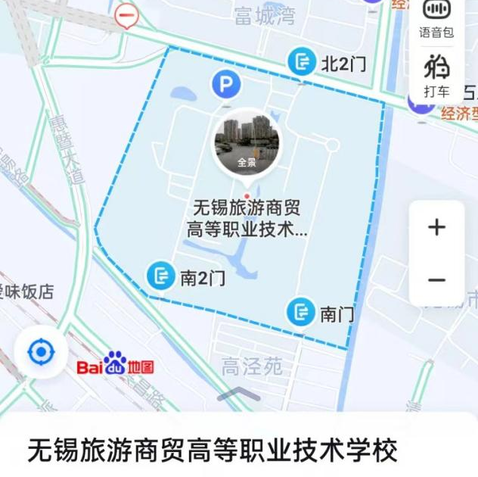

1 提前规划赴考路线
广石路从惠暨大道至富城湾小区南门段交通中断，禁止一切车辆及行人通行，请考生提前熟悉考点地址，合理选择赴考方式，避免出现拥堵、无法停车等情况。考试当天请提早出门，预留足够时间，避免耽误考试（迟到30分钟，不许进入考场哦）。
2 考点示意图
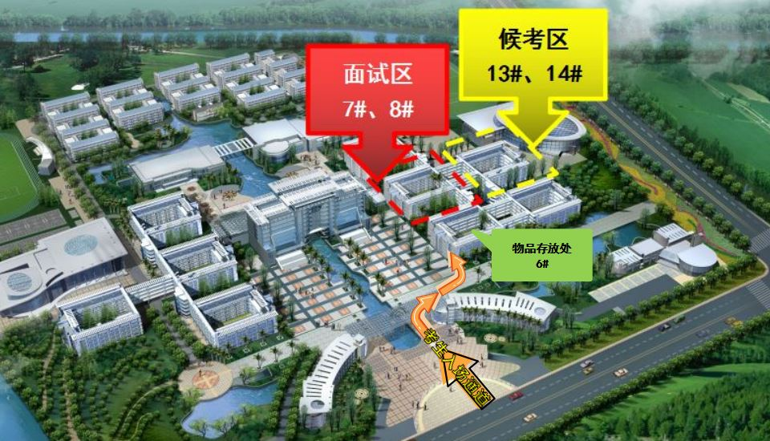
二、入场材料早准备
5月17日-20日登录报名网站“无锡人事考试专栏”（http://hrss.wuxi.gov.cn/ztzl/wxrskszl/index.shtml）自行下载打印面试通知书并缴纳考试费用。考试当天入场时，应提前备好以下材料：
1 本人有效期内身份证原件。
2 面试通知书（纸质版）。
温馨提醒：请各位考生入场时佩戴好口罩。
三、电子产品要寄存
所有考生严禁携带任何通讯工具和电子产品（设备）进入候考（备考）室。已带入候考室的必须在组织抽签前主动上交给工作人员集中保管，否则按违规违纪处理，取消面试资格或面试成绩。
1 入场时，根据引导牌指示前往物品寄存处存放物品，保留好存放单；
2 进入候考教室时，再次确认是否携带违禁物品；
3 考试结束后请根据存放单上的教室号前往物品存放处领取。
特别提醒：手机、平板、智能手表、手环、耳机等必须要寄存，建议充电宝等其他电子设备也要寄存。
四、诚信考试守规则
按照面试通知书规定的时间进入候考室，迟到30分钟以上者按缺考处理；请仔细阅读面试通知书背面的考生须知，特别提醒注意：1.所有考生严禁携带任何通讯工具和电子产品（设备）进入候考室，已带入候考室的必须在组织抽签前主动上交给工作人员集中保管；2.面试的抽签顺序号是考生在面试过程中的身份标识，严禁考生交换抽签顺序号；3.进入考场至面试结束均不得泄露自己的姓名、工作单位及身份等个人信息。

预祝各位考生考试顺利！

